Prevencia drogovej závislosti

1) Zopakuj si čo je droga:
Drogy
Majú škodlivý vplyv na človeka. Spočiatku užívanie drog človeku pomáha prekonať únavu, zlepšuje mu náladu a zvyšuje výkonnosť. Neskôr návyk na drgu (drogová závislosť) menia tento dobrý pocit na nesoavosť a objavujú sa u neho telesné a duševné choroby a strach.
Užívanie drog sa môže končiť smrťou.
Drogy sú drhé, a preto zháňanie peňazí na ne vedie často ku krádežiam a kriminalite.

2) Čo je drogová závislosť?
Je to neovládaeľná túžba užívať drogy. Človek sústavne zvyšuje dávku. Stáva sa z neho ľudská troska, ktorá si nevie rozkázať.

3) Piktogramy – stop jednotlivým drogám:

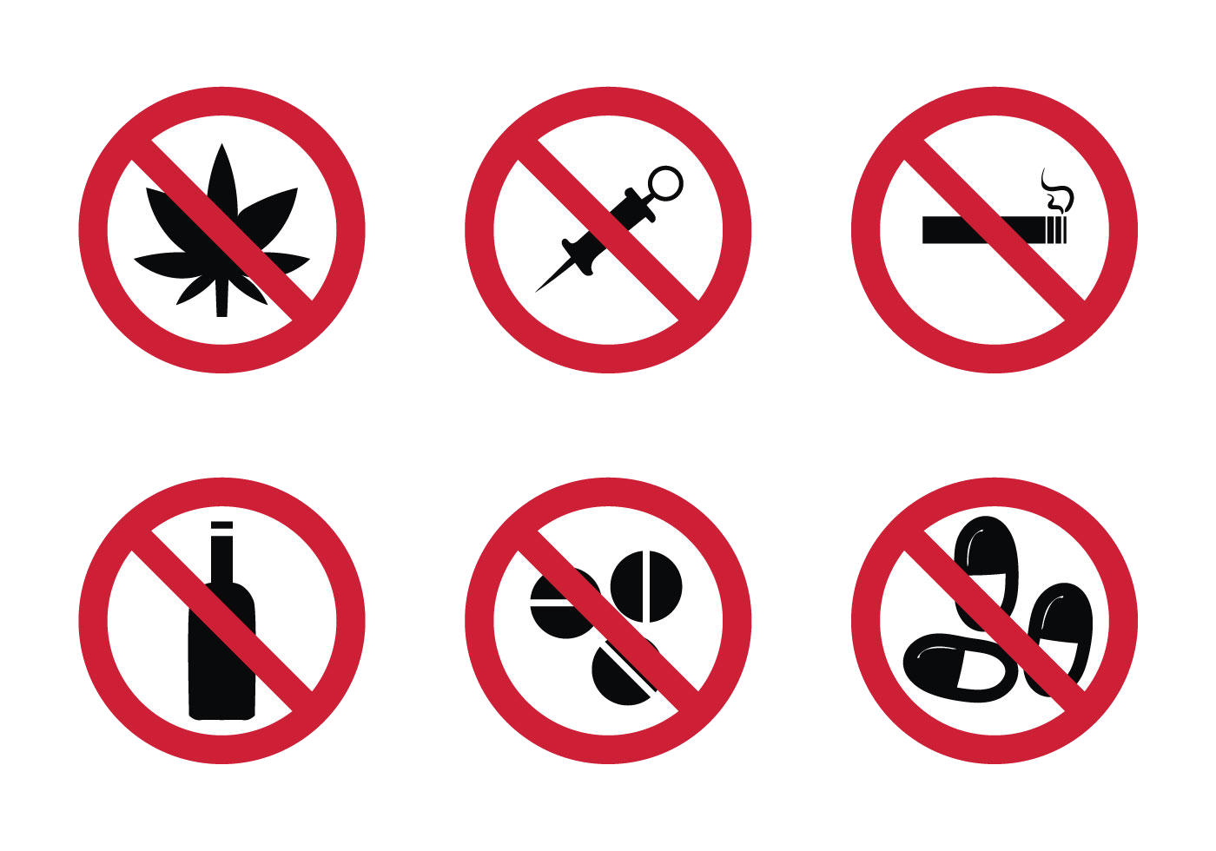

3) Citáty o drogách:

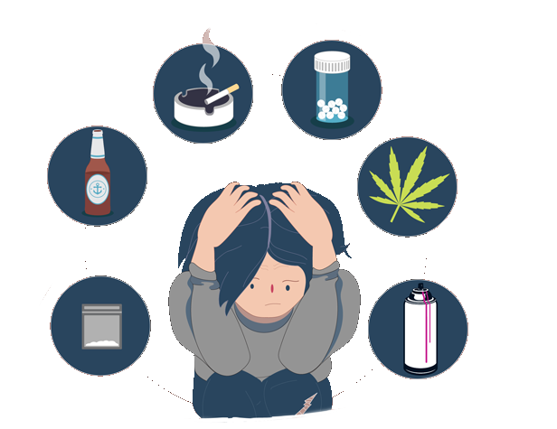

Drogy okrádajú život o pocity a radosti,
ktoré sú jedinými dôvodmi – prečo žiť.

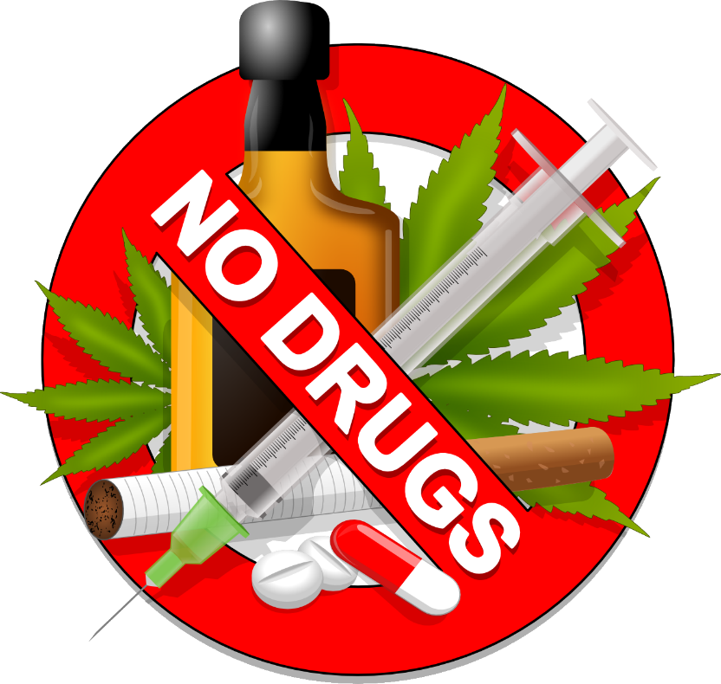

Brať drogy – je ako používať iný mozog...

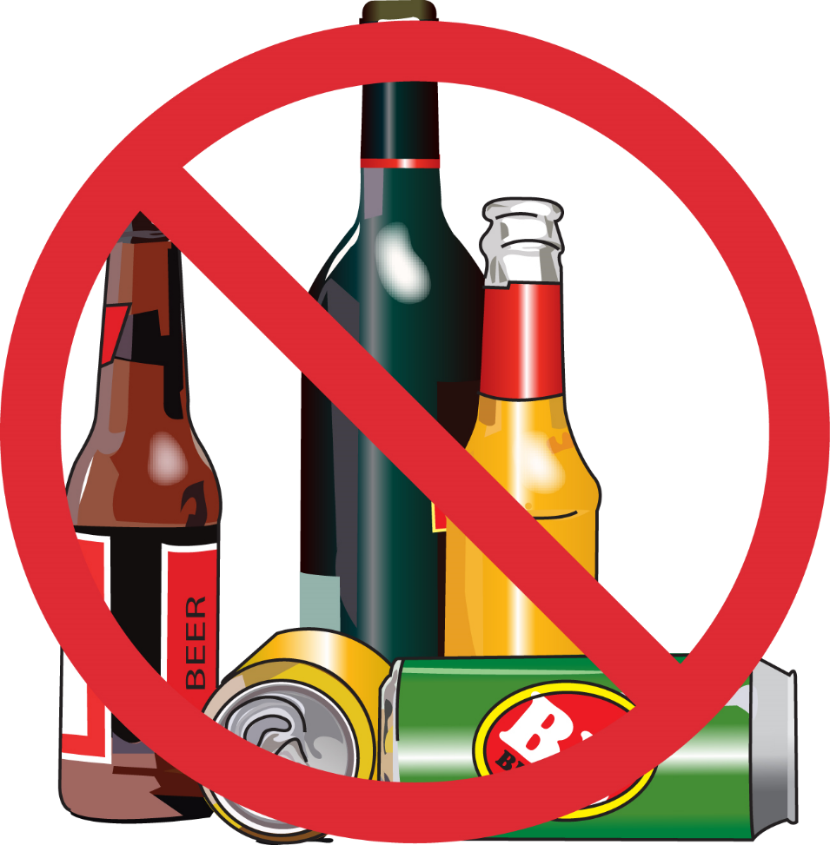

Drogy nevyriešia žiadne problémy.

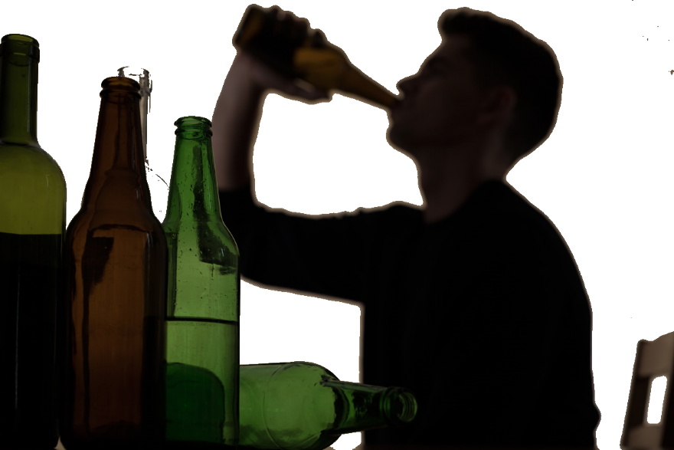

Drogy sú cesta do tmy.

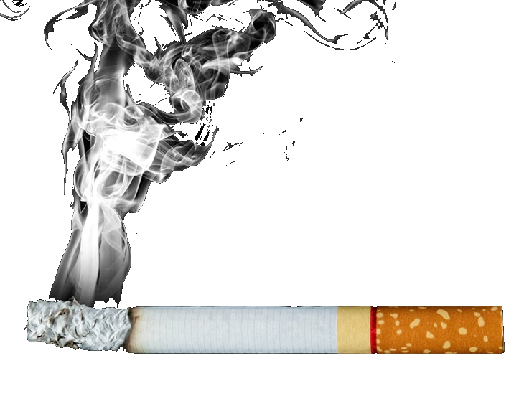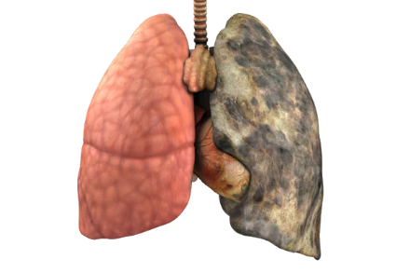
Zdravé pľúca a pľúca fajčiara



